НЕГІЗГІ МӘЛІМЕТ

Атауы | Сипаттамасы
Мектеп атауы | Ақмола облысы білім басқармасының, Көкшетау қаласы бойынша білім бөлімі, Көкшетау қаласының «Сәкен Жүнісов атындағы №18 мектеп – лицейі» коммуналдық мемлекеттік мекемесі
Оқыту тілі | Қазақ
Типі | Мектеп-лицейі
Бейіні | жаратылыстану- математика  қоғамдық- гуманитарлық
Базалық төлемақысы, айына | 375,0
Салынған жылы | 1987
Лицензия нөмері | 28.08.2017жыл № KK55LAA00010075
Қосымша жабдықталуы | Ғимарат саны - 2 (оқу ғимараты);  Типтік ғимарат;  Қабаттылық-3;  Жалпы ауданы-10530,5 ш. м.  Оқу кабинеттерінің саны – 68;  Спорт залы-2;  Жылыту жүйесі-орталықтандырылған, сумен жабдықтау, кәріз – орталықтандырылған;  5 компьютер кабинеті бар (280 компьютер),  8 интерактивті панель.-
Телефон | 8 (7162) 77-08-89
Мектеп сайты,  электрондық поштасы | http://sc0016.kokshetau.akmoedu.kz/  shshkola18kaz@yandex.kz
Мекен-жайы | Ақмола облысы, Көкшетау қаласы, Ж.Саин көшесі, 24 А
Карта | 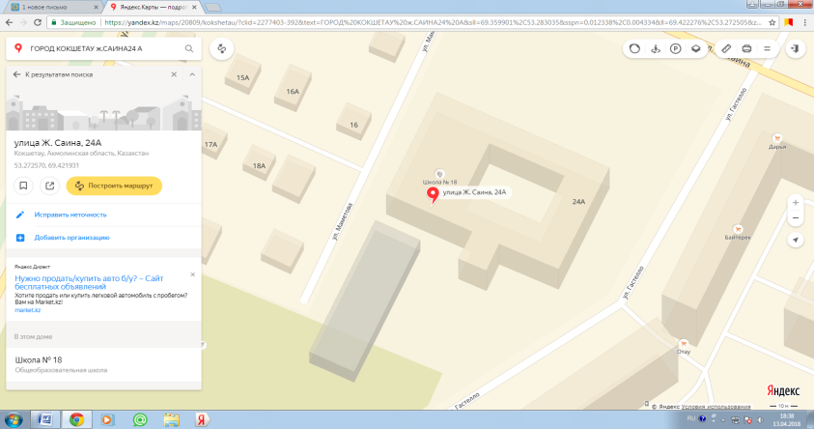

ҚЫЗМЕТ КӨРСЕТУ АУДАНЫ ТУРАЛЫ МӘЛІМЕТ

Атауы | Сипаттамасы
Мекен-жайы | Ақмола облысы, Көкшетау қаласы, Ж.Саин көшесі, 24 А
Мектепке қарасты микроаудан көшелері | "ГАЛОЧЬЯ СОПКА" ПОДХОЗЫ,  БОРОВСКОЙ МӨЛТЕК АУДАНЫ, ҮЙ 50  БОРОВСКОЙ МӨЛТЕК АУДАНЫ, ҮЙ 51  БОРОВСКОЙ МӨЛТЕК АУДАНЫ, ҮЙ 52  БОРОВСКОЙ МӨЛТЕК АУДАНЫ, ҮЙ 53  БОРОВСКОЙ МӨЛТЕК АУДАНЫ, ҮЙ 54  БОРОВСКОЙ МӨЛТЕК АУДАНЫ, ҮЙ 54 А  БОРОВСКОЙ МӨЛТЕК АУДАНЫ, ҮЙ 55  БОРОВСКОЙ МӨЛТЕК АУДАНЫ, ҮЙ 56  БОРОВСКОЙ МӨЛТЕК АУДАНЫ, ҮЙ 57  БОРОВСКОЙ МӨЛТЕК АУДАНЫ, ҮЙ 58  БОРОВСКОЙ МӨЛТЕК АУДАНЫ, ҮЙ 59  БОРОВСКОЙ МӨЛТЕК АУДАНЫ, ҮЙ 60  БОРОВСКОЙ МӨЛТЕК АУДАНЫ, ҮЙ 61  БОРОВСКОЙ МӨЛТЕК АУДАНЫ, ҮЙ 63  БОРОВСКОЙ МӨЛТЕК АУДАНЫ, ҮЙ 64  БОРОВСКОЙ МӨЛТЕК АУДАНЫ, ҮЙ 66  БОРОВСКОЙ МӨЛТЕК АУДАНЫ, ҮЙ 67  БОРОВСКОЙ МӨЛТЕК АУДАНЫ, ҮЙ 68  УОКЕШСКАЯ КӨШЕСІ, КОРОЛЕВА КӨШЕСІ, БОГОВИЦКИЙ КӨШЕСІ, БАЛУАН ШОЛАҚ КӨШЕСІ, МИЛОСЕРДИЯ КӨШЕСІ, ҚҰРМАНҒАЗЫ КӨШЕСІ, КУНИЦЫН КӨШЕСІ, ДМИТРИЕВ КӨШЕСІ, КОСМАНАВТОВ КӨШЕСІ

МЕКТЕП БАСШЫСЫ ТУРАЛЫ МӘЛІМЕТ

Атауы | Сипаттамасы
Аты-жөні | Сарсембаева Баян Вахитовна
Қызметі | Мектеп директоры
Жасы | 57
ИИН | 650101406990
Базалық білімі | Биология мұғалім
Санаты | Жоғары
Жалпы педагогикалық өтілі | 39
Жалпы басшылық өтілі | 6
Марапаттары мен мадақтамалары- | 11-14.08. 2019 "Баршаға арналған мектеп" Халықаралық қоғамдық білім беру қоры ұйымдастырған "Қазақстан мұғалімдерінің көшбасшылығы" атты халықаралық конференцияға қатысты»  - "Қазақстан мұғалімдерінің көшбасшылығы" жобасының халықаралық сертификаты, алғыс хат.  2021 жылы «Білім және ғылым қызметкерлерінің кәсіподағына сіңірген еңбегі үшін төс белгісімен марапатталды. №333

ҮНДЕУ МӘТІНІ
﻿
Мектептің басты басымдығы-жаңартылған білім беру мазмұнын енгізу жұмыстарын ұйымдастыру. Мектеп өз дамуының жаңа кезеңіне шығады, мұнда негізгі мақсат білім беруді жаңғыртуды жүзеге асыру барысында тиімді даму үшін жағдай жасау ғана емес, сонымен қатар өзгеріп отыратын әлеуметтік және педагогикалық жағдайларға неғұрлым жауап беретін жаңа перспективалы мектеп моделін пысықтау болып табылады. Мектеп моделі болашақ ұрпақтың дамуы мен өмірінің негіздеріне нұқсан келтірмей, болашақ әлемде қауіпсіз және бақытты өмір сүруге қабілетті әлемнің азаматы болып табылатын оқушыны экологиялық-адамгершілік тәрбиелеуді қалыптастыру аспектісінде құрылған.
Сәкен Жүнісов атындағы №18 мектеп-лицейінің педагогикалық ұжымы жұмысының мақсаты оқушылардың жан-жақты дамыған тұлғасын дамыту және тәрбиелеу үшін жағдай жасауды қамтамасыз ететін білім беру ортасын құру, 21 ғасыр оқушысының дағдыларын қалыптастырудың шарты ретінде жаңа тәсілдерді пайдалану болып табылады. Біздің мектептің мұғалімдері кәсіби дамудың жетекші принциптерін сынақтан өткізеді, педагогикалық құралдарды кеңейтеді, тәжірибе мен ақпараттың маңызды көзі бола отырып, жоспарлайды, ұйымдастырады.
құрметпен, Сарсембаева Баян Вахитовна Сәкен Жүнісов атындағы № 18 МЛ директоры.

ҚОСЫМША БІЛІМ БАҒДАРЛАМАСЫ ТУРАЛЫ МӘЛІМЕТ

Атауы | Сипаттамасы
Бөлім атауы | Волейбол, баскетбол, футбол секциясы, үстел тенисі, шахмат, ұлттық ойындар, би үйірмесі.

